75.YIL MESLEKİ VE TEKNİK ANADOLU LİSESİ
2022-2023 EĞİTİM-ÖĞRETİM YILI 10. SINIFLAR ELEKTRİK ELEKTRONİK ESASLARI DERSİ
1.DÖNEM 1.YAZILI SINAVI SORULARI

Adı Soyadı :……….……… Alınan Puan:
Sınıf ve Numarası:…………

SORULAR

- Aşağıdaki cümlelerin başında boş bırakılan parantezlere, cümlelerde verilen bilgiler doğru ise D, yanlış ise Y yazınız. (25P)

- (……) Elektrik enerjisini lambalar ısı enerjisine dönüştürürler.
- (……) Özdeş iki cisim birbirine yaklaştırıldığında yaklaşma bölgelerinde farklı yükler toplanır.
- (……) Zamana göre yönü de şiddeti de değişmeyen akım, alternatif akımdır.
- (……) Elektrik enerjisini kimyasal enerji olarak depo eden ve gerektiğinde elektrik enerjisi olarak veren cihazlara dinamo denir.
- (……) Alternatör, bir doğru akım kaynağıdır.

- Aşağıdaki cümlelerde boş bırakılan yerleri verilen kelimelerden uygun olanı ile tamamlayınız. (25P)

Paralel bağlantı /Doğru akım / Alternatif Gerilim / fizyolojik / Seri bağlantı

- Elektrik enerji santrallerinde üretilen zamana göre yönü ve şiddeti değişen gerilime …………………………………… denir.
- Elektrik akımının insan vücudunda oluşturduğu etkiye ……………………… etki denir.
- Metro, tren, tramvay gibi ulaşım araçlarında ……………………………… kullanılır.
- Bir kaynağın pozitif (+) kutbunun diğer kaynağın negatif (-) kutbuna bağlanmasına
……………………………… denir.
- DC kaynakların pozitif (+) uçları kendi aralarında, negatif(-) uçları kendi aralarında bağlanması ile oluşturulan bağlantıya …………………………………… denir.

- Aşağıda verilenlerden hangisi elektrik akımı etkilerinden değildir? (5P)

A) Isı B) Işık C) Kimyasal D) Manyetik E) Potansiyel

- Işık yoluyla gerilim üretmek için aşağıdakilerden hangisi kullanılır?

- Akü B) Pil C) Foto Pil D) Yakıt Pili E) Lityum Pil

- Hareket enerjisini DC elektrik enerjisine dönüştüren DC kaynaklara ne denir? (5P)

A) Alternatör B) Stator C) Dinamo D) Akümülatör E) Rotor

- Aşağıda verilen pillerden hangisi akıllı telefonlarda kullanılır? (5P)

A) Gümüş-Oksit B) Lityum-Mangan C) Li-ion pil

D) Alkali E) Çinko-karbon

- (10P)
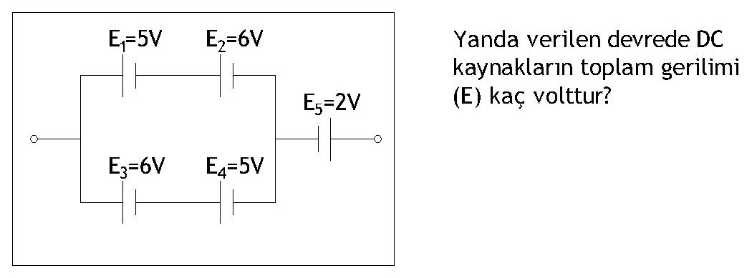

- Direnci 40 Ω olan bir ütü 10 dakika boyunca 5 A akım altında çalışmıştır. Ütünün bu zaman içinde kaç kalorilik sıcaklık ürettiğini hesaplayınız. (20P)
( P= I² . R) – ( Q = 0,24 . P. t )

Başarılar Dileriz. Ders Öğretmenleri: Ertuğrul MACİT, Burcu BAKIM

75.YIL MESLEKİ VE TEKNİK ANADOLU LİSESİ
2022-2023 EĞİTİM-ÖĞRETİM YILI 10. SINIFLAR ELEKTRİK ELEKTRONİK ESASLARI DERSİ
1.DÖNEM 1.YAZILI SINAVI CEVAP ANAHTARI

Adı Soyadı :……….……… Alınan Puan:
Sınıf ve Numarası:…………

SORULAR

- Aşağıdaki cümlelerin başında boş bırakılan parantezlere, cümlelerde verilen bilgiler doğru ise D, yanlış ise Y yazınız. (25P)

- (.Y.) Elektrik enerjisini lambalar ısı enerjisine dönüştürürler.
- (.D.) Özdeş iki cisim birbirine yaklaştırıldığında yaklaşma bölgelerinde farklı yükler toplanır.
- (.Y.) Zamana göre yönü de şiddeti de değişmeyen akım, alternatif akımdır.
- (.Y.) Alternatör, bir doğru akım kaynağıdır.
- (.D.) Elektrik enerjisini kimyasal enerji olarak depo eden ve gerektiğinde elektrik enerjisi olarak veren cihazlara akümülatör denir.

- Aşağıdaki cümlelerde boş bırakılan yerleri verilen kelimelerden uygun olanı ile tamamlayınız. (25P)

Paralel bağlantı /Doğru akım / Alternatif Gerilim / fizyolojik / Seri bağlantı

- Elektrik enerji santrallerinde üretilen zamana göre yönü ve şiddeti değişen gerilime …Alternatif Gerilim… denir.
- Elektrik akımının insan vücudunda oluşturduğu etkiye … fizyolojik … etki denir.
- Metro, tren, tramvay gibi ulaşım araçlarında … Doğru akım … kullanılır.
- Bir kaynağın pozitif (+) kutbunun diğer kaynağın negatif (-) kutbuna bağlanmasına
… Seri bağlantı … denir.
- DC kaynakların pozitif (+) uçları kendi aralarında, negatif(-) uçları kendi aralarında bağlanması ile oluşturulan bağlantıya … Paralel bağlantı … denir.

- Aşağıda verilenlerden hangisi elektrik akımı etkilerinden değildir? (5P)

A) Isı B) Işık C) Kimyasal D) Manyetik E) Potansiyel

- Işık yoluyla gerilim üretmek için aşağıdakilerden hangisi kullanılır? (5P)

- Akü B) Pil C) Foto Pil D) Yakıt Pili E) Lityum Pil

- Hareket enerjisini DC elektrik enerjisine dönüştüren DC kaynaklara ne denir? (5P)

A) Alternatör B) Stator C) Dinamo D) Akümülatör E) Rotor

- Aşağıda verilen pillerden hangisi akıllı telefonlarda kullanılır? (5P)

A) Gümüş-Oksit B) Lityum-Mangan C) Li-ion pil

D) Alkali E) Çinko-karbon

- (10P)
Üst Kat: E_{Ü} = E₁ + E₂ = 5+6 = 11V
Alt Kat: E_{A} = E₃ + E₄ = 6+5 = 11V
Paralel kollardaki toplam gerilim hesaplanırken, her bir kolun gerilimi eşit olacağından ve toplam gerilim bir kola gerilimine eşit olacağından paralel kısmın gerilimi E_{P} = 11V ‘tur.
E_{T} = E_{P} – E₅ = 11-2 = 9V (E₅ ters bağlı olduğu için çıkartılır.)
- Direnci 40 Ω olan bir ütü 10 dakika boyunca 5 A akım altında çalışmıştır. Ütünün bu zaman içinde kaç kalorilik sıcaklık ürettiğini hesaplayınız. (20P)
P = I² . R
= 5² . 40
= 1000 W
Q = 0,24 . P. T
= 0,24 . 1000 . 600
= 144000 Cal = 144 kCal

Başarılar Dileriz. Ders Öğretmenleri: Ertuğrul MACİT, Burcu BAKIM

